

GUÍA DE APRENDIZAJE N° 14 MATEMÁTICA

Objetivo de Aprendizaje: **(OA 12)**

**Reconocer, describir, crear y continuar patrones repetitivos (sonidos, figuras, ritmos…) y patrones numéricos hasta el 20, crecientes y decrecientes, usando material concreto, pictórico y simbólico, de manera manual y/o por medio de software educativo.**



**Link de apoyo:** <https://www.youtube.com/watch?v=CZJ6EPg1poI>

**Link del docente:** [**https://www.youtube.com/watch?v=Db6FK-o2hV0&feature=youtu.be**](https://www.youtube.com/watch?v=Db6FK-o2hV0&feature=youtu.be)

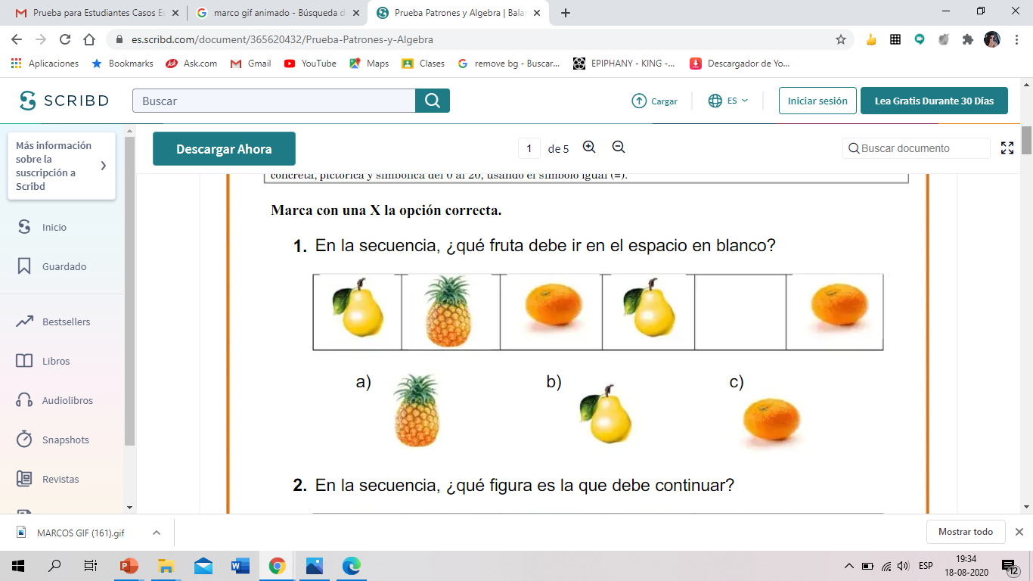

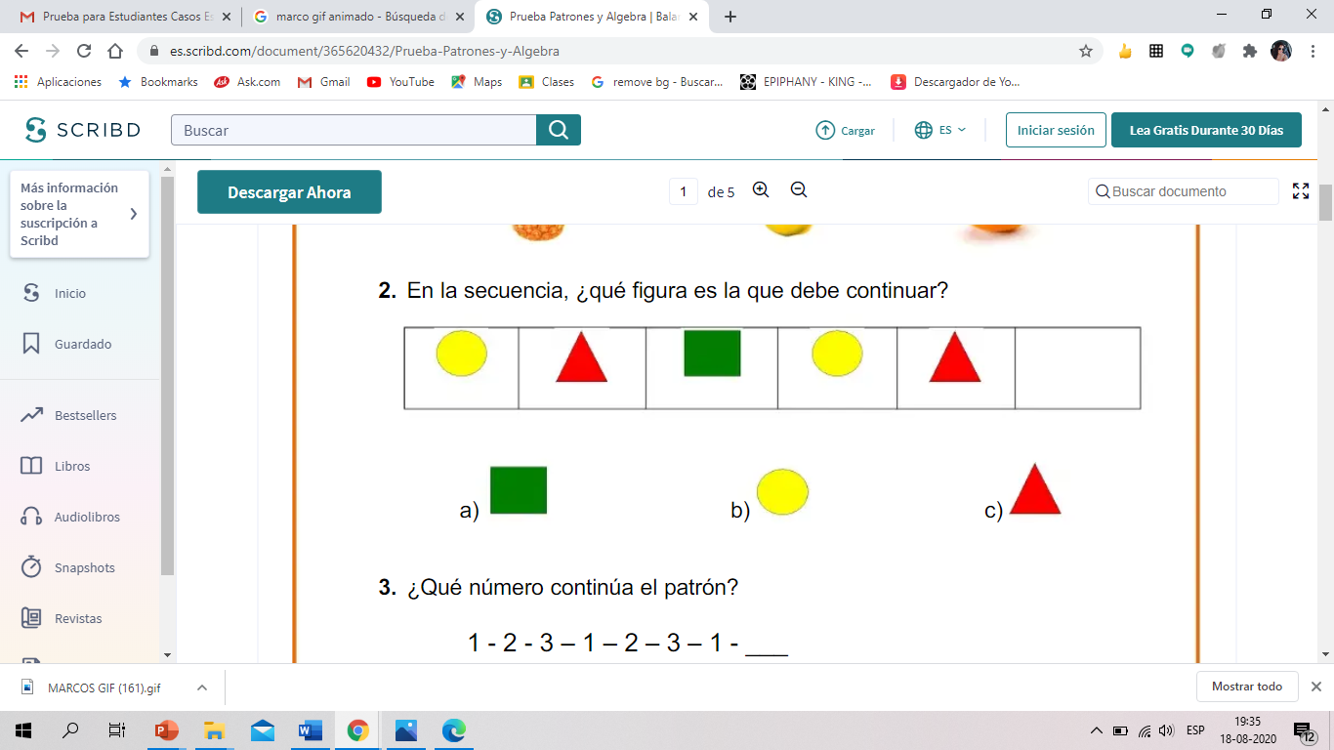

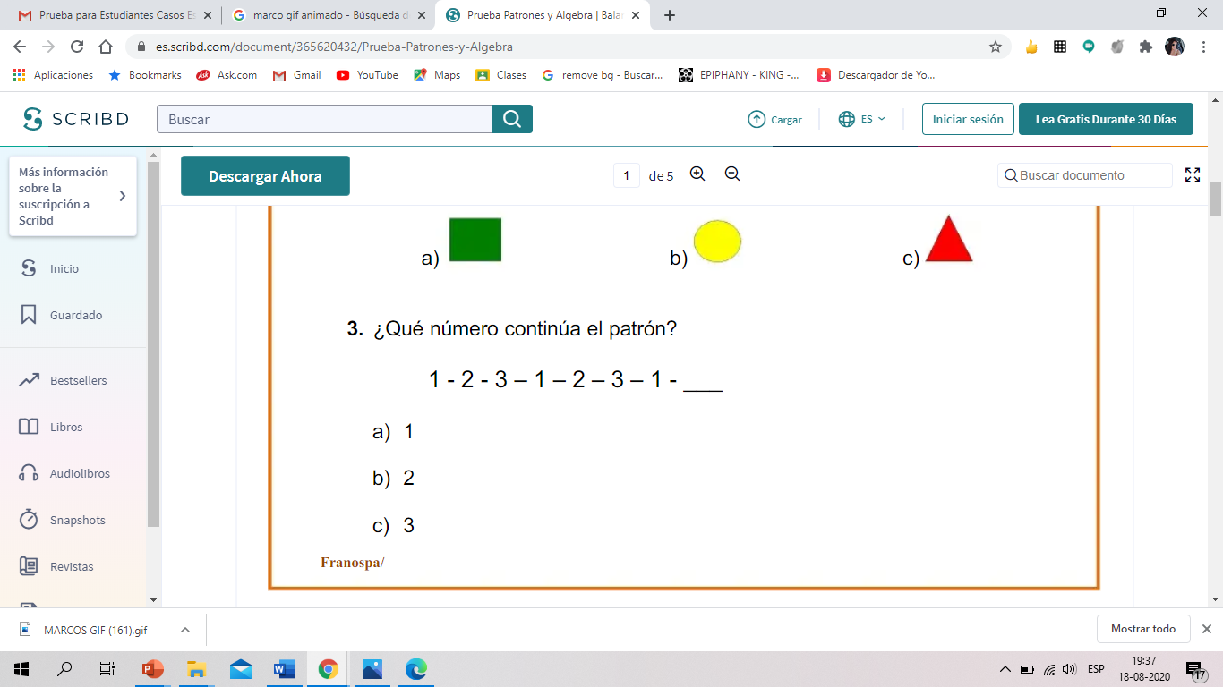

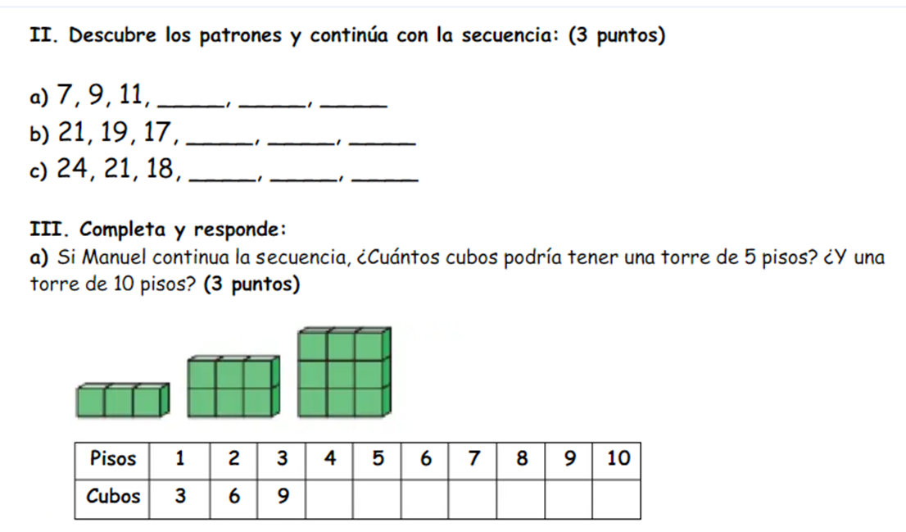

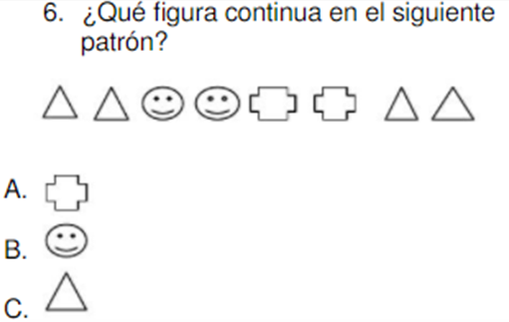

6.-

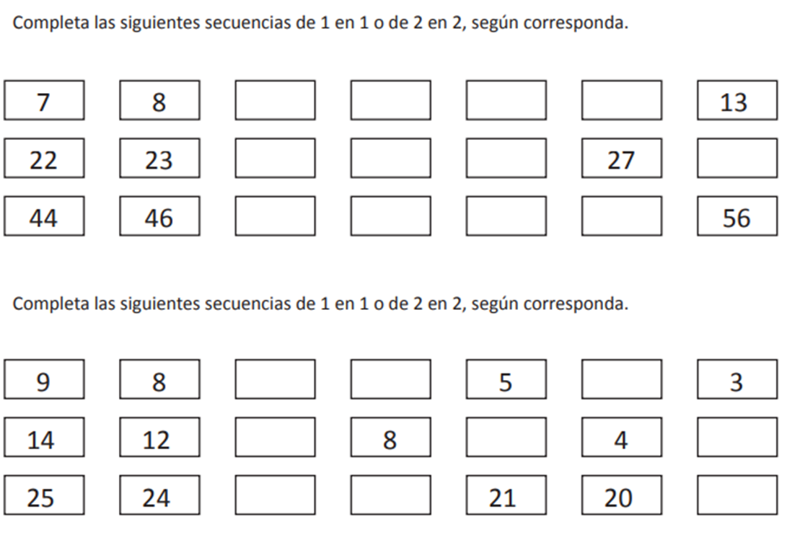

8.-8

**9.-**

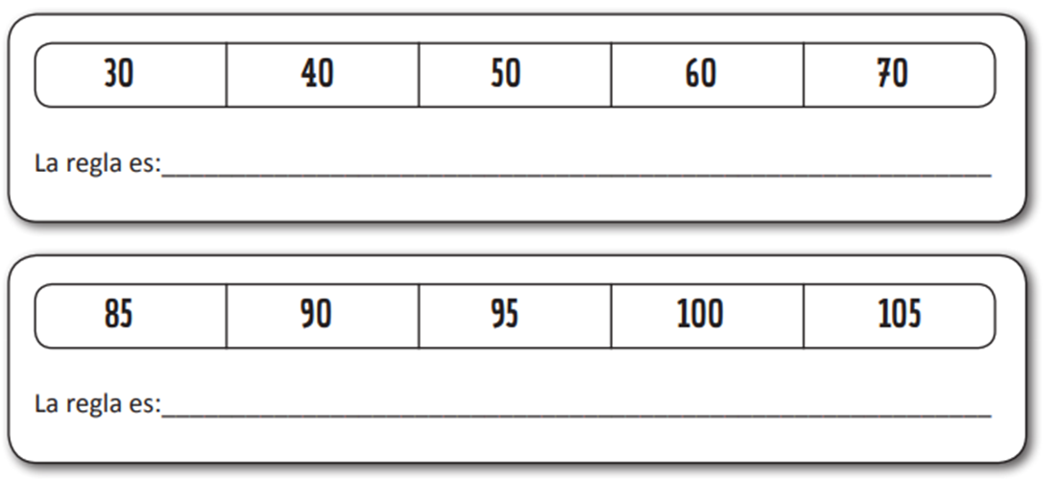

**10.-**

**SINTESIS**



